Przed Nami jedno z piękniejszych świąt w roku- Dzień Mamy. Postarajcie się , aby był cudowny, wesoły i wyjątkowy.

Temat : 26 maja- Dzień Mamy
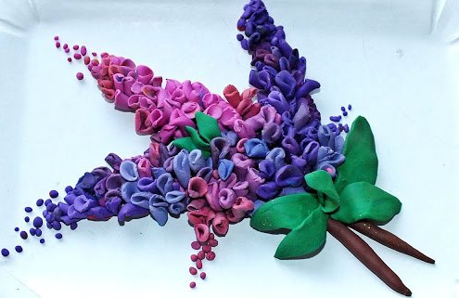
Opowiem Ci dziś o Superbohaterce,
co ma piękne szczere serce.
Najpierw muszę Ci wyjaśnić,
że nie wyszła sobie z baśni.
To jest przecież Twoja Mama,
gdy niedobre sny przegania
i tłumaczy, że w kałuży
spacer boso Ci nie służy.
Potem Ci zaparza zioła
uśmiechnięta i wesoła.
Mama czuwa wciąż na straży,
by Ci pech się nie przydarzył.
Twoja Mama -Superbohaterka
chodziaż niska, ale Wielka.

Zadanie 1. Obowiązkowe!
- Przytul swoją mamę i powiedz jej, jak bardzo ją kochasz, że dziękujesz jej za to, że jest.
Zadanie 2. Wykonaj polecenia.
- Napisz imię swojej mamusi i pięknie ozdób.
. 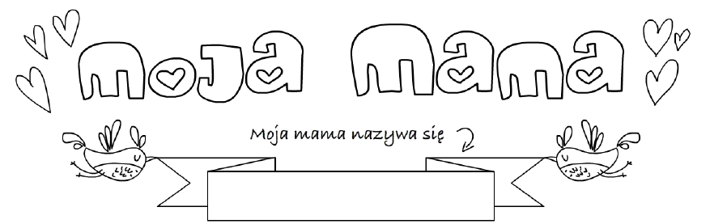
- W serduszku są zapisane wyrazy opisujące Twoją Mamusię- jaka jest. Przeczytaj je i wklej (lub narysuj podobny) obrazek do zeszytu. Następnie wybierz 6 i zapisz przy rysunku Mamy- Super Bohaterki
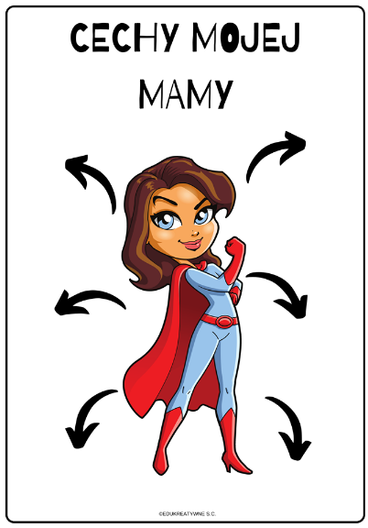

- To propozycje działań, jakie możesz zrobić mamie, aby umilić jej ten świąteczny dzień. Podkreśl, którą z nich wykonasz.
Udekoruję tort. Zrobię prezent . Wręczę bukiet.

Zrobię deser. Posprzątam pokój. Będę grzeczna/grzeczny.
- Sprawdź się sam/ sama, czy znasz dobrze swoją mamę. Jeśli nie znasz odpowiedzi, to się zapytaj.

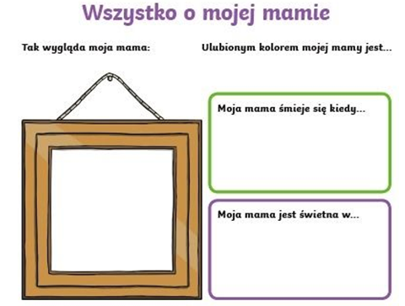

- Poproś Mamusię, aby wybrała sobie kupony, które mogłaby wykorzystać w dowolnym dla siebie czasie.

Może Mamusia ma inną propozycję? Jeśli tak, niech zapisze w wolnych polach.
Uwaga! Wybrany przez mamę kupon, musi być zrealizowany!
- Dokończ zamalowywanie serduszka .

Miłej pracy!
Pozdrawiam całą Rodzinę,
Agata Kubaszewska.

